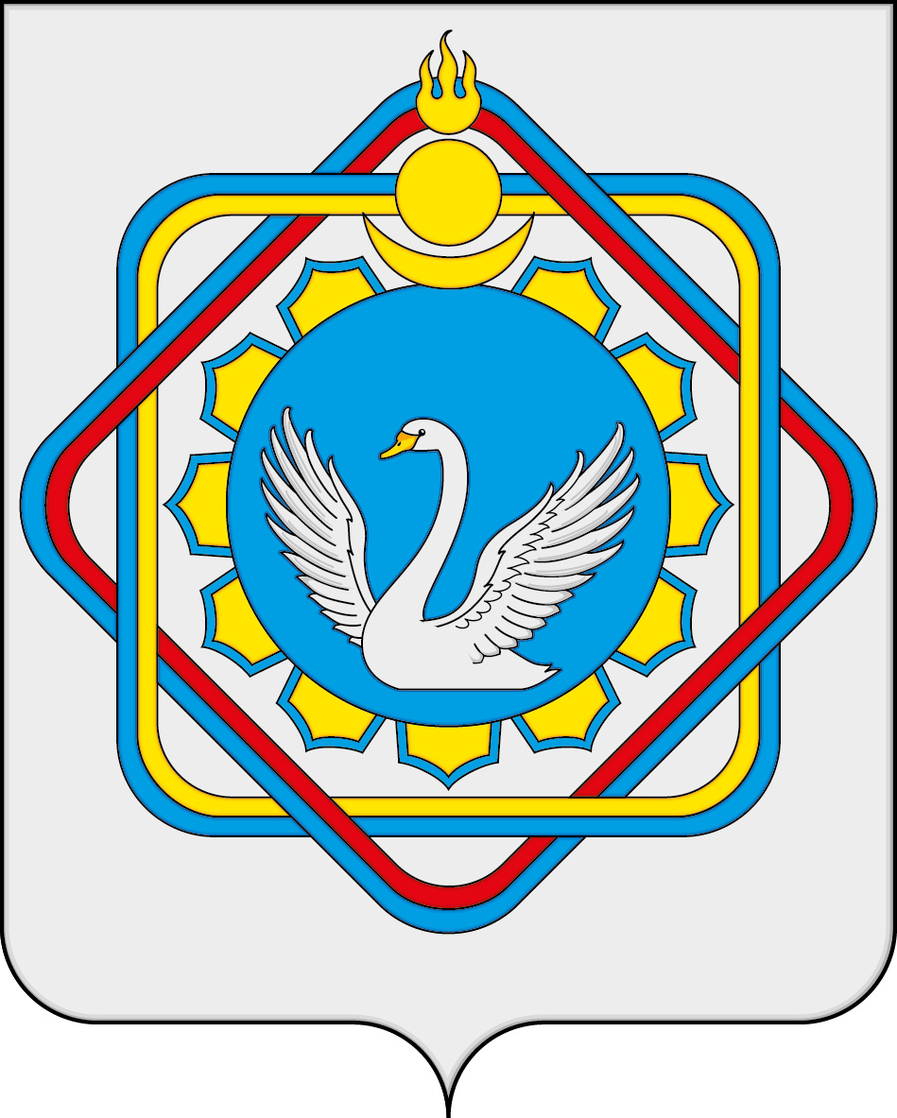

АДМИНИСТРАЦИЯ МУНИЦИПАЛЬНОГО ОБРАЗОВАНИЯ

«ХОРИНСКИЙ РАЙОН»

«ХОРИИН АЙМАГ» ГЭhЭН МУНИЦИПАЛЬНА БАЙГУУЛАМЖЫН ЗАХИРГААН

ПОСТАНОВЛЕНИЕ

26 декабря 2019 г. № 705

О внесении изменений в муниципальную
программу «Развитие агропромышленного комплекса
и сельских территорий МО «Хоринский район»
в муниципальном образовании «Хоринский район

В целях повышения эффективности использования бюджетных ресурсов, совершенствования программно – целевого обеспечения процессов управления МО «Хоринский район», постановляю:
- Изложить в новой редакции муниципальную программу «Развитие агропромышленного комплекса и сельских территорий в МО «Хоринский район», утвержденную постановлением № 963 от 22.12.2014 г., согласно приложению к настоящему постановлению.
- Разместить настоящее постановление на официальном сайте муниципального образования «Хоринский район» в сети Интернет по адресу: http://egov-buryatia.ru/horinsk/.
- Контроль за исполнением настоящего постановления возложить на первого заместителя главы МО «Хоринский район» по финансово – экономическим вопросам (А.С. Черных)
- Настоящее постановление вступает в силу с момента его подписания.

Первый заместитель главы
муниципального образования
«Хоринский район» по
финансово – экономическим вопросам А.С. Черных

ОСХ Адм МО «Хоринский район»
Тел.22-1-75

